开源安全软件工程实践分析——结对练习1

一、背景与目的
在本次课程的理论学习中，我们已经建立了“安全漏洞的本质往往是软件工程实践的系统性失败”这一核心认知。优秀的网络安全工程师不仅需要能够发现漏洞，更需要从工程视角理解、评估和改进安全软件的设计与实现。
本次结对作业要求你与同伴共同泛读一个真实的开源网络安全软件，通过逆向工程的方式复原其软件架构、设计决策和工程实践，并以软件工程文档的形式进行系统化表达。
核心训练：
- 培养快速理解中大型软件系统的工程化阅读能力；
- 掌握从代码到架构的逆向建模方法（用例图、包图、类图）；
- 实践Git协作开发流程，体验真实团队的分支管理与代码集成；
- 从软件工程视角审视安全工具，理解其设计权衡与质量属性

二、项目选择（四选一）
请在以下四个开源网络安全软件中选择一个作为分析对象。
项目名称 | 领域 | 仓库地址 | 技术栈 | 特点与难度
OWASP ZAP | Web应用安全扫描器 | https://github.com/zaproxy/zaproxy  https://www.zaproxy.org/ | Java + Swing | OWASP旗舰项目，专业级渗透测试工具，架构清晰，文档丰富（推荐）
Snort 3 | 入侵检测/防御系统 | https://github.com/snort3/snort3 | C++ | Cisco主导，高性能数据包处理，插件化设计，适合偏好底层的学生
YARA | 恶意软件识别引擎 | https://github.com/VirusTotal/yara | C + Python绑定 | 规则匹配引擎，设计精巧，代码量适中，核心算法突出
Zeek | 网络安全监控框架 | https://github.com/zeek/zeek | C++ + Zeek脚本 | 事件驱动架构，分析能力强大，脚本层与核心层分离，适合分析复杂系统

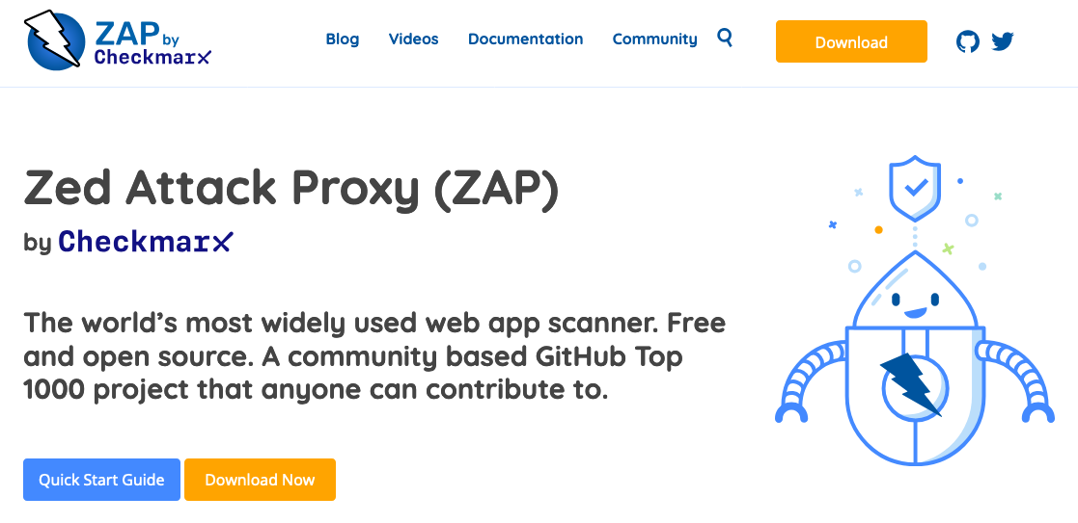
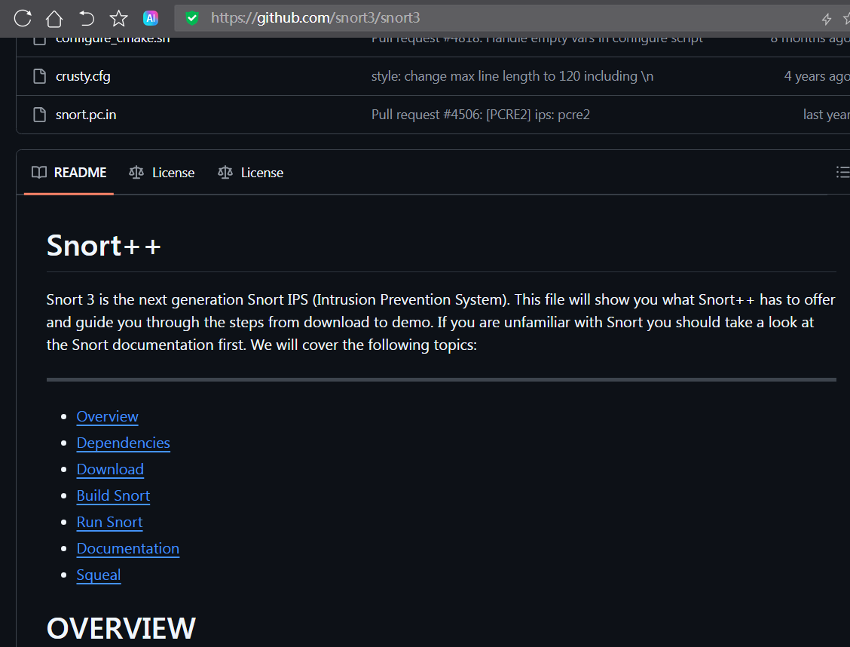
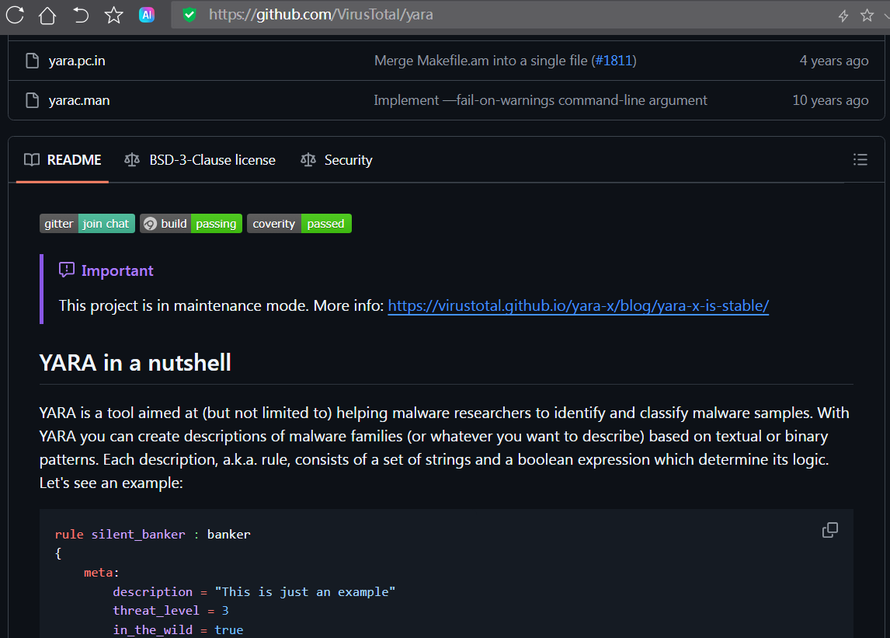

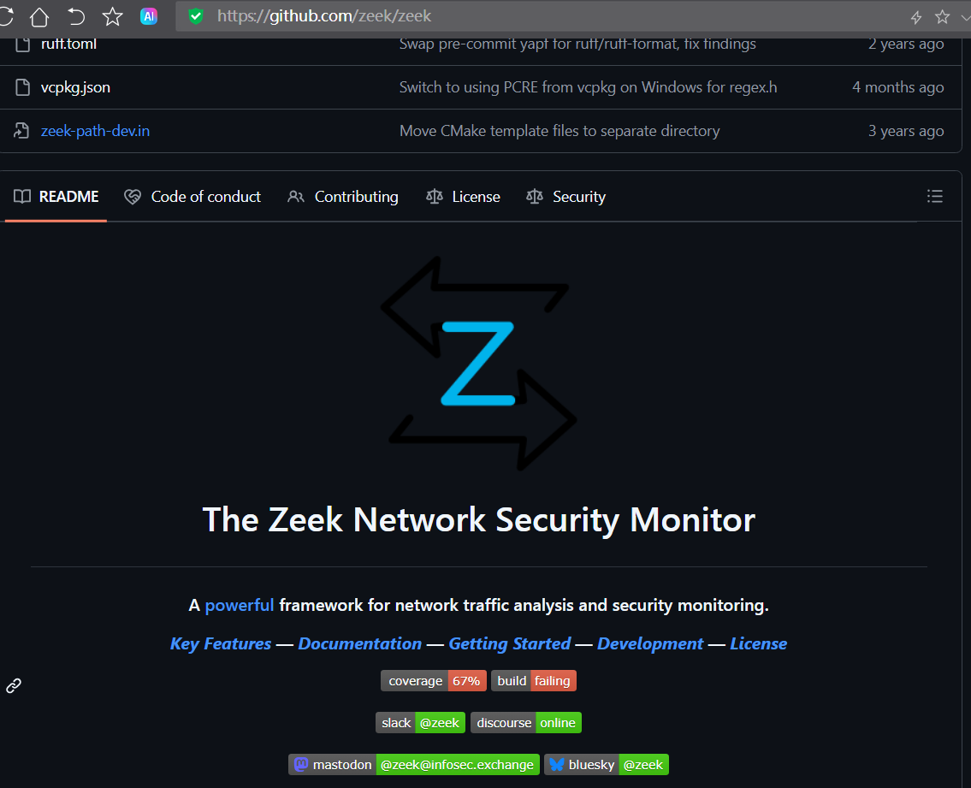

选择建议：
- 如果你熟悉Java桌面应用，希望学习大型GUI项目的模块化设计 → OWASP ZAP
- 如果你对C++网络编程和高性能数据处理感兴趣 → Snort 3 或 Zeek
- 如果你偏好小而美的核心引擎，对模式匹配算法有好奇心 → YARA

三、作业要求
请以结对编程的方式，共同完成以下6项核心任务
编号 | 任务名称 | 分值 | 核心产出
1 | 环境搭建与运行验证 | 10 | 动态演示视频/GIF
2 | Git协作版本库实践 | 10 | 符合规范的仓库分支结构 + 提交历史截图
3 | 系统功能建模 | 30 | 用例图 + 体系结构图（包图）
4 | 核心设计复原 | 30 | 核心类调用关系图 + 3个核心类的作用分析
5 | 结对过程记录与反思 | 20 | 分工描述、协作感受、1+1>2评估
6 | （加分）技术博客分享 | +10 | 个人技术博客链接

任务1：环境搭建与运行验证
- 目标：成功在本地编译/运行所选项目，并通过至少一个典型功能验证系统正常工作。
- 具体要求：
  - 严格按照项目官方文档搭建开发环境，记录所有遇到的问题及解决过程。
  - 运行项目并执行一个核心安全功能（例如：ZAP启动后主动扫描一个测试网站、Snort读取pcap文件并输出告警、YARA用规则扫描样本文件、Zeek分析流量生成日志）。
  - 产出动态演示：可以是录屏视频（MP4）或GIF动图，必须清晰展示操作步骤和结果。在报告中附上演示文件的链接（需永久有效）。
- 评分标准：
  - 成功运行并完成功能验证：5分
  - 完整记录环境配置与排错过程：3分
  - 演示文件清晰、可复现：2分

项目名称：OWASP ZAP
项目地址：https://github.com/zaproxy/zaproxy
Java 版本：25.0.2
ZAP 版本：2.17.0
入门指南参考：https://www.zaproxy.org/getting-started/
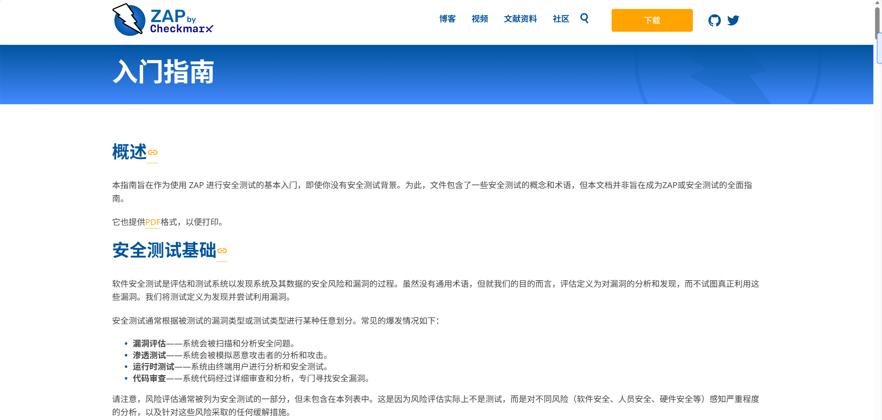

根据官方文档，ZAP 提供两种安装方式：
1. 安装包方式：下载.exe文件直接安装
2. 源码编译方式：从GitHub克隆并使用Gradle构建
本次采用安装包方式，按照官方文档步骤执行。

安装完成后，双击 ZAP 图标启动，等待加载完成，主界面正常显示，底部状态栏显示“主代理: localhost:8080”，确认代理服务启动成功。
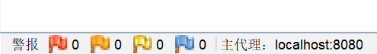

本次测试使用 Security Innovation 公司提供的合法测试靶场：http://demo.testfire.net
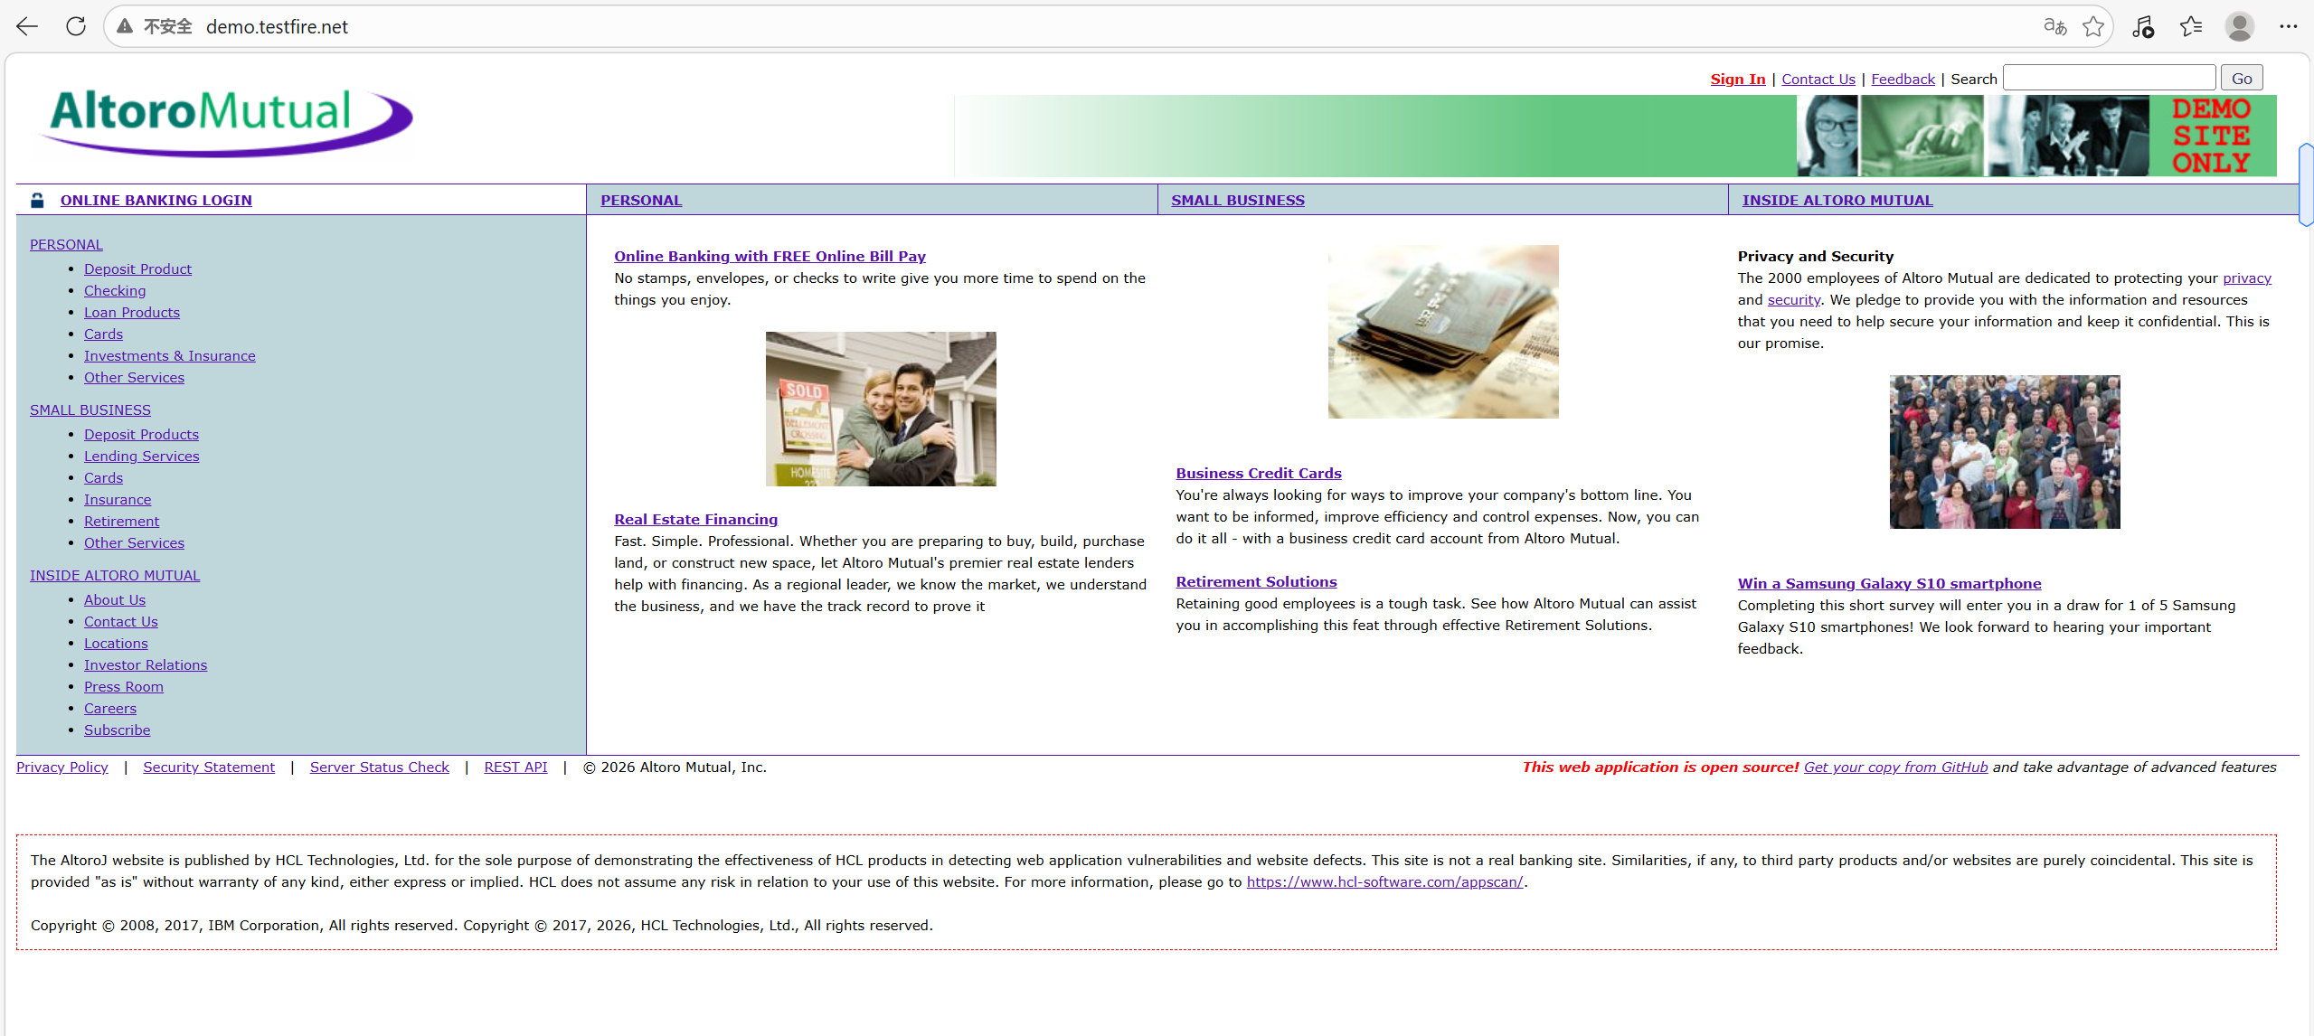

操作步骤：
1. 启动 ZAP，点击“手动浏览”按钮；
2. ZAP 自动打开配置好代理的 edge 浏览器
3. 在浏览器中访问 http://demo.testfire.net
4. 浏览网站的多个页面；
5. 关闭浏览器，返回 ZAP，在左侧站点树中确认目标 URL 已被记录；
6. 右键点击“demo.testfire.net”→ 攻击 → 主动扫描；
7. 等待扫描完成；
8. 查看底部“警报”选项卡，确认发现漏洞告警；
9. 点击上方的“报告”→ 生成报告... → 生成 HTML 报告；

扫描结果摘要

漏洞类型 | 风险等级 | 数量 | 说明
SQL 注入 | 高 | 1 | 登录请求中存在SQL注入漏洞，可能导致数据库被操纵
Content Security Policy (CSP) Header Not Set | 中 | 1 | 缺少内容安全策略头，增加了XSS攻击风险
Missing Anti-clickjacking Header | 中 | 1 | 缺少反点击劫持头，页面可能被恶意框架嵌套
缺少反CSRF令牌 | 中 | 1 | 表单缺少防跨站请求伪造的令牌
跨域配置错误 | 中 | 1 | CORS配置过于宽松（Access-Control-Allow-Origin: *）
Strict-Transport-Security Header Not Set | 低 | 1 | 未强制使用HTTPS连接
X-Content-Type-Options Header Missing | 低 | 1 | 缺少防止MIME类型嗅探的头
Server Leaks Version Information | 低 | 1 | 响应头泄露了服务器版本信息
Secure Pages Include Mixed Content | 低 | 1 | HTTPS页面中包含HTTP内容
Cookie without SameSite Attribute | 低 | 1 | Cookie缺少SameSite属性
Information Disclosure - Suspicious Comments | 信息提示 | 1 | 页面源码注释中暴露了内部联系方式
Re-examine Cache-control Directives | 信息提示 | 1 | 未设置合适的缓存控制头
会话管理响应已确定 | 信息提示 | 1 | 识别到了会话管理令牌

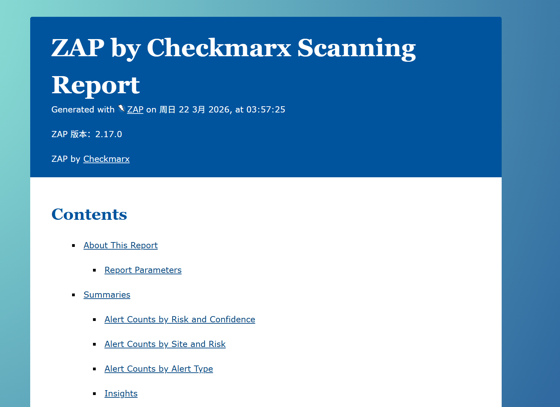

动态演示链接：https://share.weiyun.com/HqyPrZlI

排错记录表

问题描述 | 解决过程
首次启动时提示 Java 版本过低 | 检查 Java 版本：cmd输入java -version显示1.8，下载安装jdk-25，设置JAVA_HOME环境变量
寻找的测试靶场无法访问 | 多次刷新页面，确认连接超时后检查本地网络，发现其他网站均可正常访问，后查阅cdsn资料，找到可以访问的测试靶场:http://demo.testfire.net
其余按照官方文档步骤执行，安装过程顺利，未遇到问题。

任务2：Git协作版本库实践
- 目标：模拟真实团队协作，建立规范的Git分支管理模型，将本次作业的所有产出（报告、代码片段、UML图源文件）纳入版本控制。
- 具体要求：
  - 两人共同创建一个Git仓库（GitHub/Gitee），命名为 security-analysis-项目名。
  - 仓库结构：
    - src/：存放你从项目中提取的关键代码片段（如核心类文件、配置文件示例）—— 非整个项目源码，而是你为了分析而保存的部分。

    - doc/：存放所有报告文档、UML图源文件（Draw.io/PlantUML/StarUML源文件）、演示视频。
    - 分支模型：远程仓库必须包含 master 和 dev 两个长期分支。
    - 组长（Driver）维护本地master和dev分支，并关联远程。
    - 组员（Navigator）本地仅保留dev分支（或创建功能分支后合并至dev），通过Pull Request或直接推送向远程dev提交。
    - 最终由组长将dev合并至master，并推送至远程。报告需包含仓库地址以及关键提交历史的截图（至少3次不同成员的提交）。
- 评分标准：
  - 仓库结构符合要求：3分
  - 分支模型正确实施：4分
  - 提交历史体现两人协作：3分
- Git与Github基础
  - 零代码入门GitHub，图形化交互让你轻松存代码：https://mbd.baidu.com/newspage/data/landingshare?context=%7B%22nid%22%3A%22news_9703925645367661798%22%2C%22ssid%22%3A%22f2e52a4c%22%7D&pageType=1
  - 对Commit不是很熟悉的话，请阅读阮一峰的博客：Commit message 和 Change log 编写指南，了解更多细节

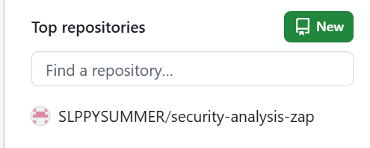

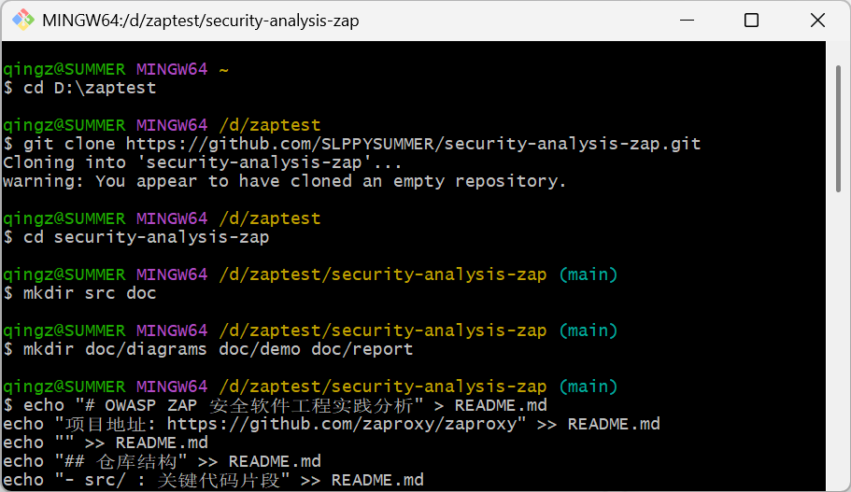

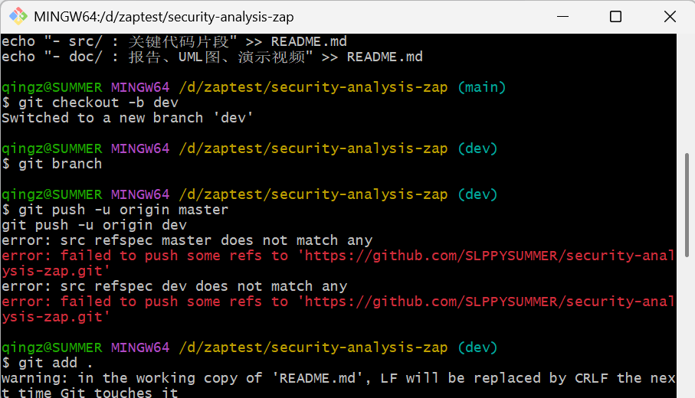

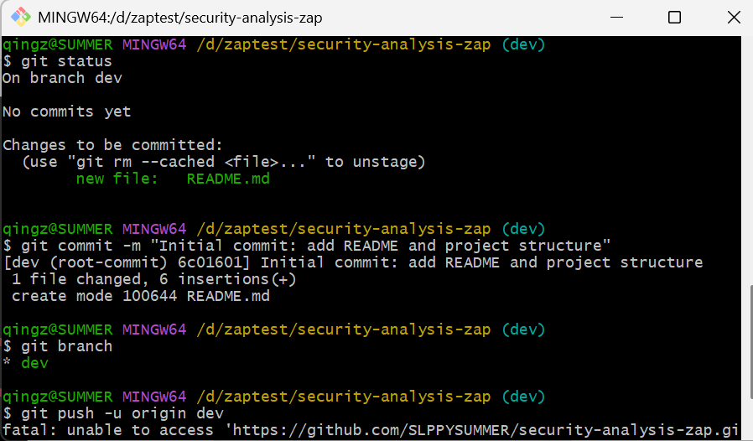

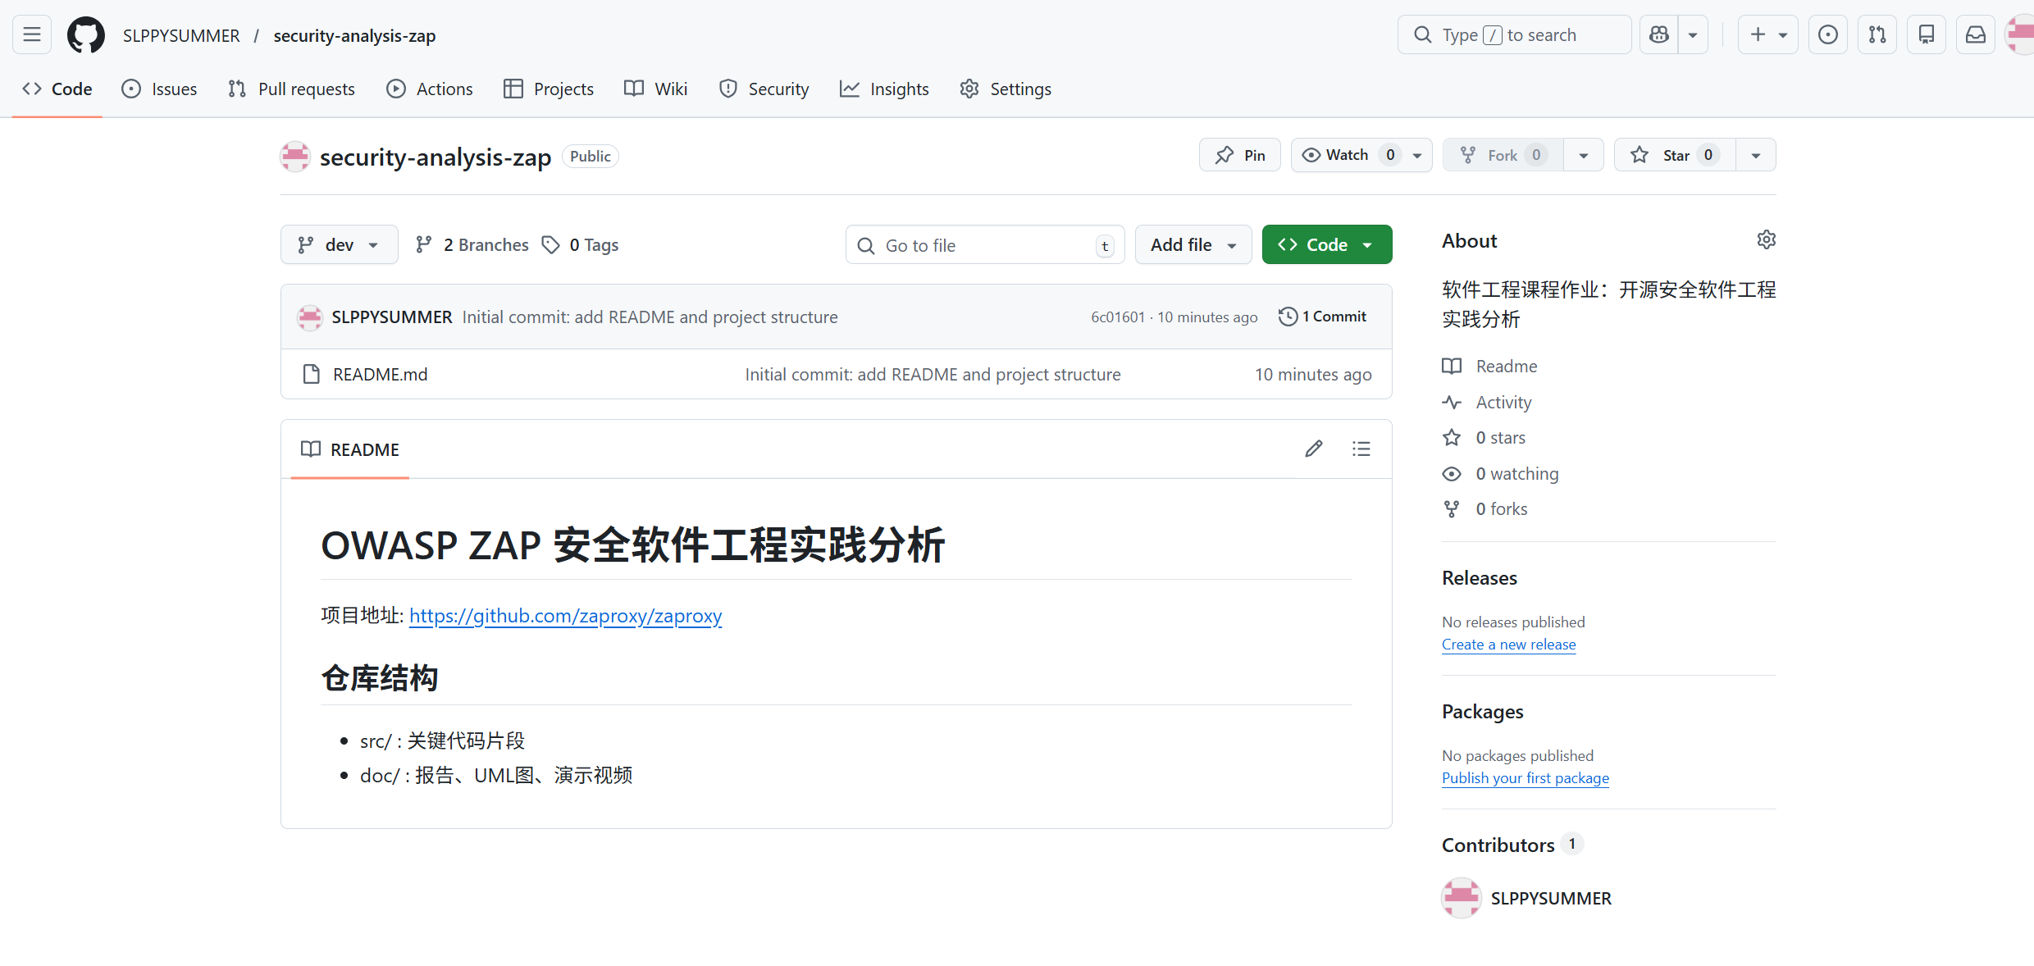

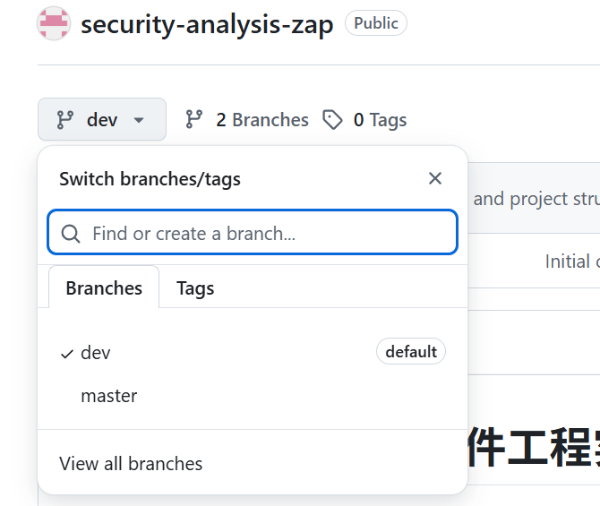

任务3：系统功能建模
目标：通过用例图和体系结构图（包图） 复原系统的功能视图与静态结构视图。UML视图参考教材第5章5.2节P144；用例图：P57（3.2.4 软件需求描述工具）
  - 用例图
- 要求：
- 绘制该软件的用例图，描述主要参与者与核心用例之间的关系。
- 必须包含：
- 至少5个核心用例（如ZAP的“主动扫描”、“被动扫描”、“报告生成”等）；
- 至少2个参与者（如“安全测试人员”、“管理员”等）；
- 用例间的包含（include）、扩展（extend） 关系（若存在）。
- 用例必须基于实际功能，不能凭空杜撰。需在报告中逐一说明每个用例对应的功能点及证据来源（如菜单项、官方文档、代码入口）。
- 工具推荐：Draw.io、StarUML、PlantUML（需提供源文件并存档至doc/）。
- 评分标准：
- 用例完整性与准确性：10分
- 关系表达规范：3分
- 用例与功能点的证据映射：2分

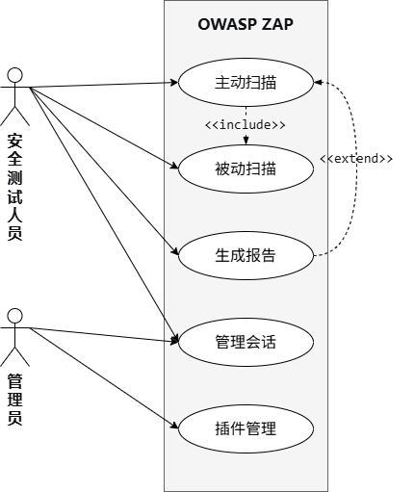

3.2 体系结构图（包图/模块图）
- 要求：绘制该软件高层体系结构图，展示主要模块/包及其依赖关系。
- 必须包含：
  - 至少4个核心模块（如ZAP的“Paros代理核心”、“扫描引擎”、“扩展加载器”、“GUI”等）；
    - 模块间的依赖箭头（如“GUI → 扫描引擎”）；
  - 关键外部依赖（如数据库、第三方库）可选。
- 结构图应反映项目的真实架构，可通过官方架构文档、README、包命名、构建文件等推断。
- 在报告中解释每个模块的核心职责，并说明你是如何推断出该结构的。
- 评分标准：
  - 模块划分合理性：5分
  - 依赖关系准确性：5分
  - 解释与推断过程：5分

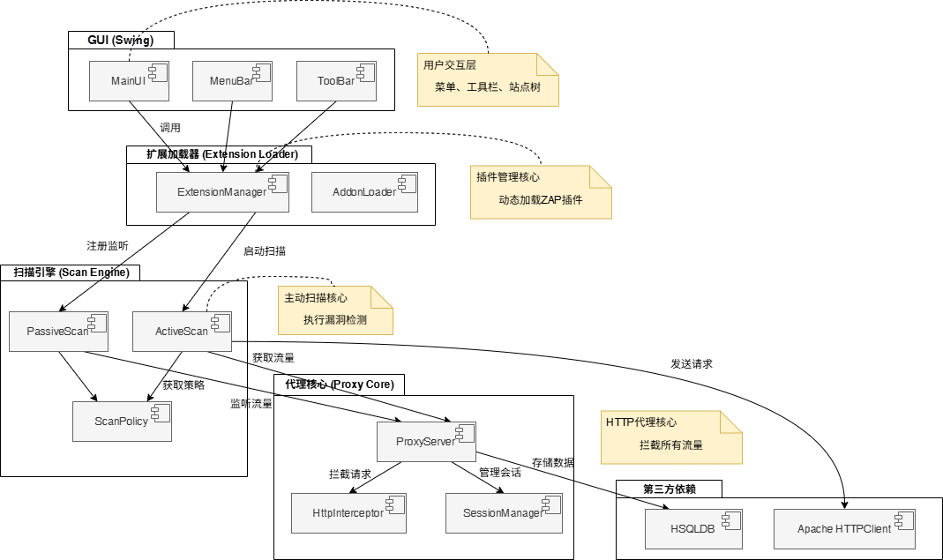

任务4：核心设计复原
目标：深入代码细节，识别核心类及其调用关系，理解关键设计决策。
4.1 核心类调用关系图
- 要求：针对一个你选择的典型业务场景（如ZAP启动主动扫描、Snort解析规则、YARA编译规则、Zeek处理连接事件），绘制该场景下主要类的调用关系图（序列图或类协作图）。
- 图中应包含：
  - 至少6个核心类；
  - 类之间的方法调用/消息传递；
  - 关键的数据流/控制流标注。
- 必须在代码中找到对应的类/方法，并在报告中列出每个类的全限定名及所在文件路径。
- 评分标准：
  - 类选择代表性：5分
  - 调用关系准确：5分
  - 代码位置证据：5分

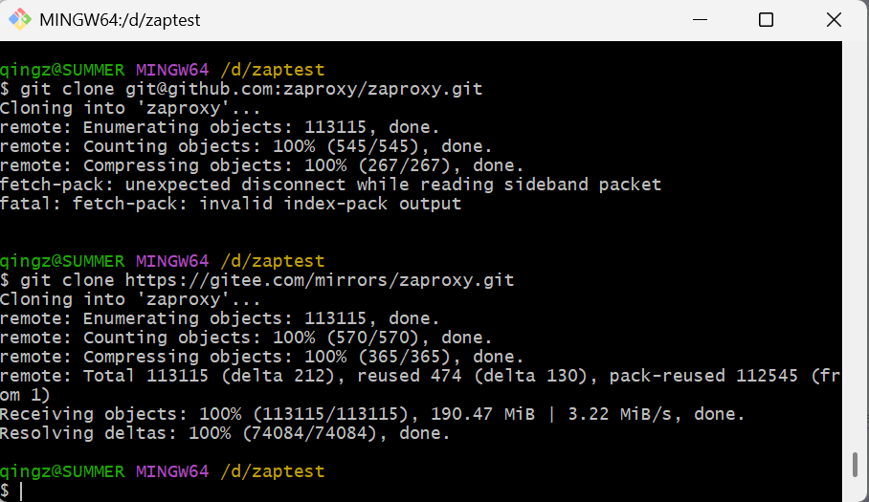

核心调用关系图
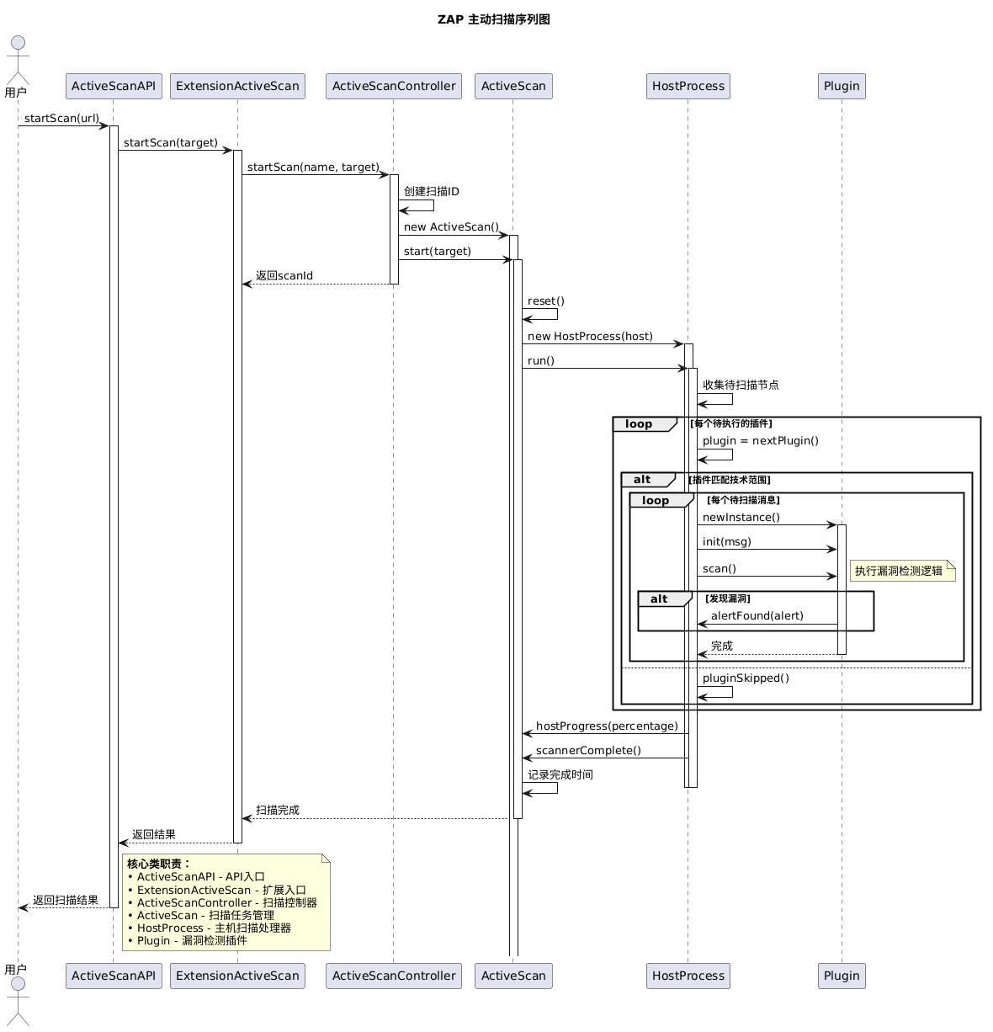

找到6个核心类
类名（全限定名） | 文件路径 | 职责
org.zaproxy.zap.extension.ascan.ExtensionActiveScan | zaproxy\zap\src\main\java\org\zaproxy\zap\extension\ascan\ExtensionActiveScan.java | 主动扫描扩展入口
org.zaproxy.zap.extension.ascan.ActiveScan | zaproxy\zap\src\main\java\org\zaproxy\zap\extension\ascan\ActiveScan.java | 扫描任务管理
org.zaproxy.zap.extension.ascan.ActiveScanController | zaproxy\zap\src\main\java\org\zaproxy\zap\extension\ascan\ActiveScanController.java | 扫描控制器，管理多个扫描任务
org.zaproxy.zap.extension.ascan.ActiveScanAPI | zaproxy\zap\src\main\java\org\zaproxy\zap\extension\ascan\ActiveScanAPI.java | API接口层
org.parosproxy.paros.core.scanner.HostProcess | zaproxy\zap\src\main\java\org\parosproxy\paros\core\scanner\HostProcess.java | 处理单个主机的扫描
org.parosproxy.paros.core.scanner.Plugin | zaproxy\zap\src\main\java\org\parosproxy\paros\core\scanner\Plugin.java | 扫描插件接口

4.2 核心类作用分析
- 要求：从上图中选取3个你认为最关键的核心类，详细分析其主要职责、关键属性和方法、设计模式应用（若有）。
- 分析模板：
  - 类名：全限定名
  - 所属模块：
  - 核心职责：
  - 关键方法（至少2个）：
  - 设计模式（如单例、工厂、策略、观察者等，若适用）：
  - 与你选择的场景的关系：
- 必须结合代码片段（截取关键行）进行说明。
- 评分标准：
  - 职责描述清晰准确：6分
  - 方法与属性分析具体：4分
  - 设计模式识别（若有）合理：2分
  - 代码证据充分：3分

类1：ActiveScanAPI
类名：org.zaproxy.zap.extension.ascan.ActiveScanAPI
所属模块：扩展加载器→API 层
核心职责：提供 REST API 接口，接收扫描请求，参数校验
关键方法（至少2个）：
handleApiAction() 处理 API 动作；
scanURL() 解析 URL 并启动扫描；
设计模式（如单例、工厂、策略、观察者等，若适用）：外观模式，简化扫描调用接口
与你选择的场景的关系：在主动扫描场景中，ActiveScanAPI 是用户请求的入口点。当用户通过 ZAP API 发起扫描时，首先调用此类，经过参数校验后委托给 ExtensionActiveScan 执行实际扫描。

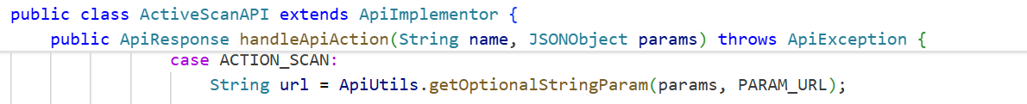
// ... 参数处理 ...
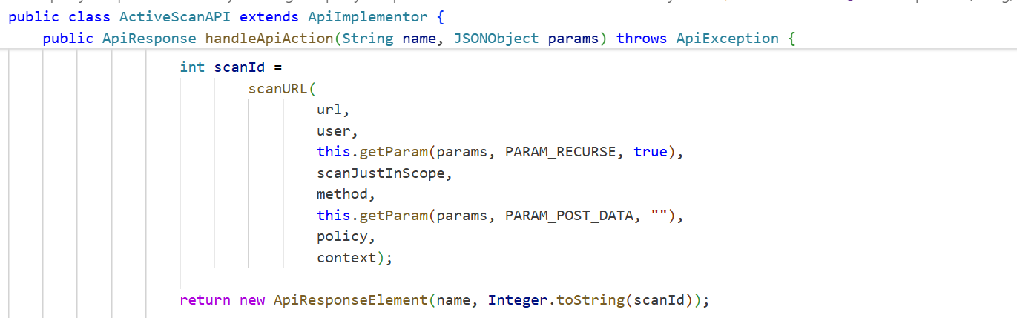

类2：HostProcess
类名：org.parosproxy.paros.core.scanner.HostProcess
所属模块：扫描引擎核心
核心职责：处理单个主机的扫描任务，管理插件执行队列，维护扫描进度
关键方法（至少2个）：
run() 主执行循环
processPlugin(Plugin) 处理单个插件
scanMessage(Plugin, int) 扫描单个消息
pluginCompleted(Plugin) 插件完成回调
关键属性：
messagesIdsToAppScan待扫描消息ID列表
pluginFactory 插件工厂
threadPool 线程池
mapPluginStats 插件统计信息
设计模式（如单例、工厂、策略、观察者等，若适用）：模板方法模式（run() 定义了扫描流程框架，具体步骤由子类实现）
与你选择的场景的关系：在主动扫描场景中，HostProcess是单主机扫描的核心执行者。run() 方法中实现了完整的扫描循环：先收集待扫描节点，然后依次执行每个启用的插件，最后报告进度和完成状态。
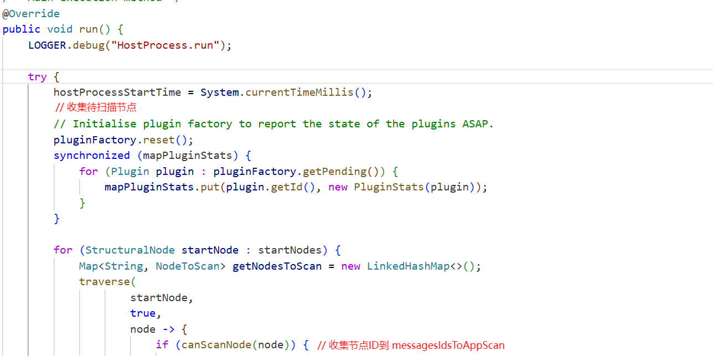
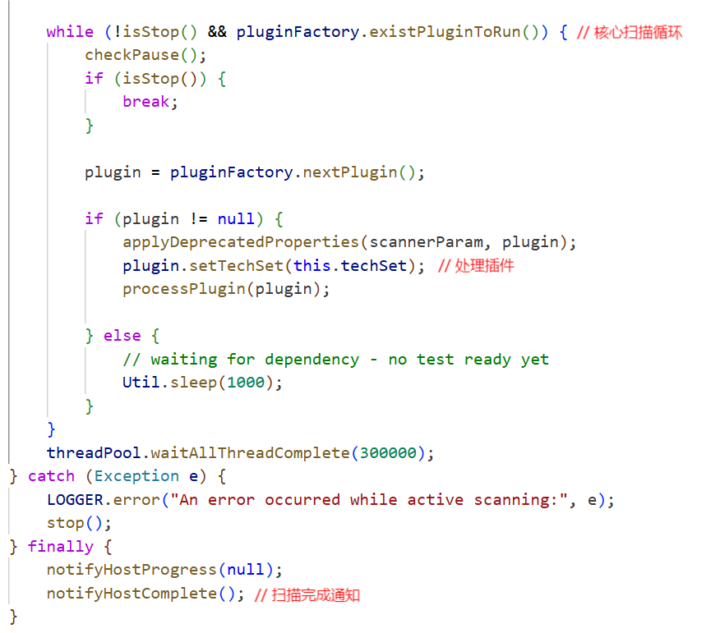
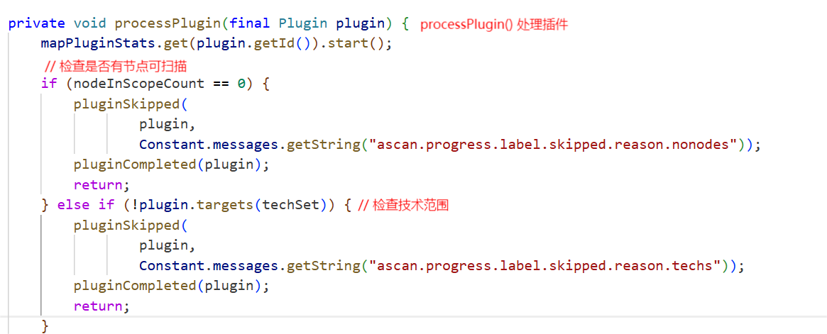
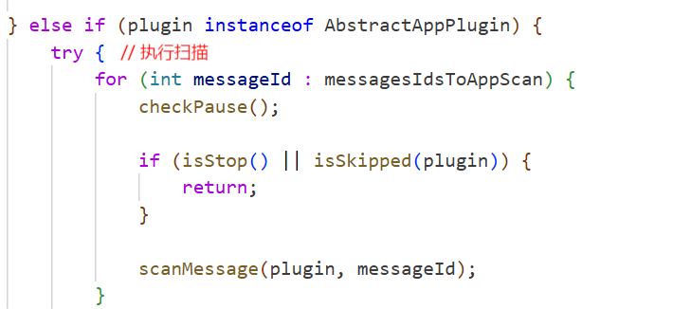

类3：Plugin
类名：org.parosproxy.paros.core.scanner.Plugin
所属模块：扫描引擎核心
核心职责：定义扫描插件的接口规范，所有漏洞检测规则都实现此接口
关键方法（至少2个）：
init(HttpMessage, HostProcess) 初始化插件
scan() 执行扫描逻辑
setEnabled(boolean) 启用/禁用插件
getAlertThreshold() / setAlertThreshold() 告警阈值
getAttackStrength() / setAttackStrength() 攻击强度
设计模式（如单例、工厂、策略、观察者等，若适用）：策略模式，不同插件实现不同检测策略
与你选择的场景的关系：在主动扫描场景中，Plugin是漏洞检测的执行单元。每个具体的漏洞检测规则（如SQL注入检测、XSS检测）都实现此接口。HostProcess 通过pluginFactory获取插件实例，调用init()初始化，然后执行scan()方法进行检测。
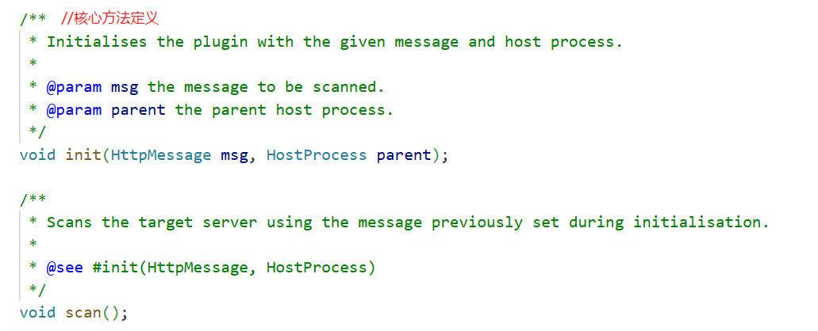
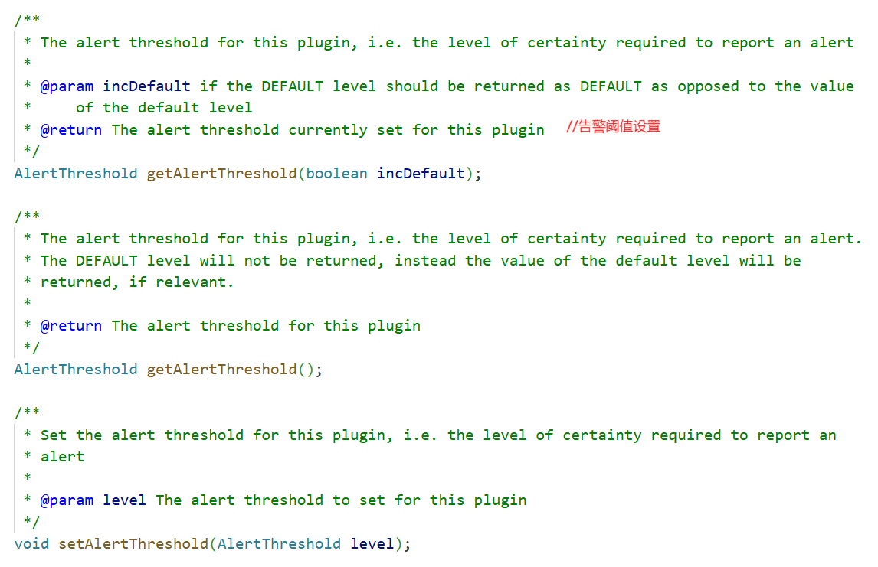
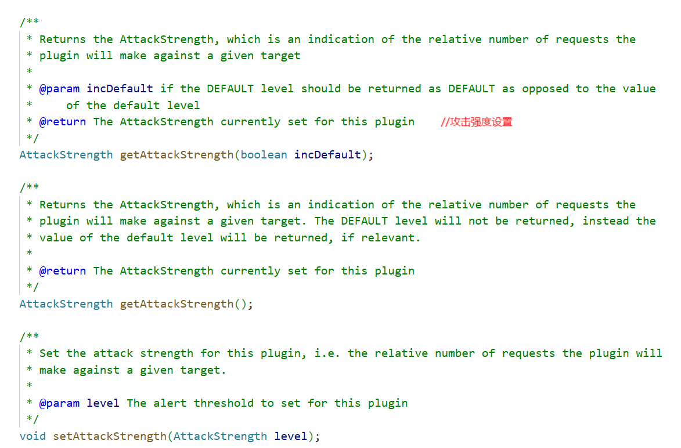

任务5：结对过程记录与反思
目标：真实记录结对编程的过程，评估协作效果，反思软件工程中“人”的因素。
具体要求：
- 分工描述（10分）：
  - 明确说明谁在哪些任务中担任Driver（驾驶员），谁担任Navigator（领航员）。
  - 若采用交替角色，请描述切换时机。
  - 若与AI结对，请详细描述你如何向AI提问、AI的回答如何帮助你理解代码，以及你如何验证AI的回答。
- 协作感受（10分）：
  - 是否感觉1+1 > 2？为什么？
  - 遇到了哪些协作困难（如对代码理解不一致、Git冲突、沟通成本）？如何克服？
  - 与你单独完成相比，结对的优势和劣势分别是什么？
- 协作效果量化评估（加分项）：
  - 参考文档中的协作效果评估范例，自行选择至少2个可视化图表（如代码贡献时序图、任务完成分布饼图、沟通频率柱状图、协作能力雷达图）展示你们的协作过程。
  - 可使用Mermaid、Excel、在线图表工具生成。
  - 完成此项可额外获得最多10分。
- 评分标准：
  - 分工描述清晰、真实：8-10分
  - 反思有深度，非敷衍：8-10分
  - 格式规范、语言通顺：5分
  - 加分项：根据图表质量与洞察力给0-10分

任务6：技术博客分享（加分项，+10分）
目标：将本次结对作业的过程、收获、技术成果沉淀为公开的技术博客，培养知识分享习惯。
要求：
- 在个人技术博客平台（CSDN、博客园、掘金、知乎、个人站点等）发布一篇文章。
- 内容需包含：
  - 项目简介与选型理由；
  - 软件工程视角的核心发现（架构特点、设计亮点、可改进之处）；
  - 结对编程的真实体验与反思；
  - 至少2张你自己绘制的UML图。
  - 在报告末尾附上博客链接。

- 评分标准：
  - 文章发布且公开可见：2分
  - 内容充实、体现工程思考：5分
  - 互动反馈（评论、点赞等）：3分（需截图）

常见问题
Q1：我们选的代码规模很大，8-10小时根本读不完怎么办？
A1：泛读不是精读。你的目标不是“读懂每一行代码”，而是快速建立整体认知。建议采用“自顶向下”的方法：先读官方架构文档、README、Wiki；再运行起来，通过日志/调试跟踪核心流程；最后聚焦你选择的那个典型场景，深入2-3个包即可。控制范围，以小见大。

Q2：用例图和体系结构图，项目官方可能已经提供了，我们可以直接复制吗？
A2：绝对禁止直接复制官方文档图。你可以在参考后自己重新绘制，并在推断过程中说明你参考了哪些官方资料。直接复制粘贴按0分处理。

Q3：如果我和同伴时间很难同步，无法进行实时结对怎么办？
A3：可以尝试异步结对：各自阅读不同模块，然后通过会议录屏、共享白板、代码审查等方式同步理解。报告中需说明你们采用的协作模式及利弊。

Q4：与AI结对有什么特殊要求？
A4：请详细记录你与AI的交互过程（关键对话截图），并验证AI提供的信息。例如，AI说“这个类是负责X功能的”，你需要去代码中找到对应的调用链来确认。把AI当作一个随时在线的初学者领航员，而不是权威答案生成器。

Q5：UML图用什么工具画比较好？
A5：推荐PlantUML（文本化，适合版本控制）或Draw.io（免费，导出方便）。StarUML也很好，但需注意源文件格式。

五、推荐阅读与工具包
- 软件架构逆向工程：
  - 《软件架构：实践者的研究方法》（Len Bass 著）第11章“架构重建”
  - 《代码阅读方法与实践》（Diomidis Spinellis）
- UML建模工具：
  - PlantUML 官方手册
  - Draw.io 集成 VS Code
- Git协作可视化：
  - GitHub Insights
  - GitStats
- 项目特定资源：
  - OWASP ZAP 架构概览：https://www.zaproxy.org/docs/internal/
  - Snort 3 开发者文档：https://snort.org/documents
  - YARA 内部设计：https://virustotal.github.io/yara/
  - Zeek 架构手册：https://docs.zeek.org/en/master/devel/arch.html

- 两人共同提交一份文档，按以下格式命名：学号1（末3位）_学号2（末3位）_结对作业1，按时提交课堂派

- 以下是一个详细的协作效果评估范例，包含量化指标和质性分析：
项目名称：智能待办事项系统
协作周期：2024/3/1 - 2024/3/10
评估维度：代码协作、沟通效率、任务平衡性
- 代码协作分析
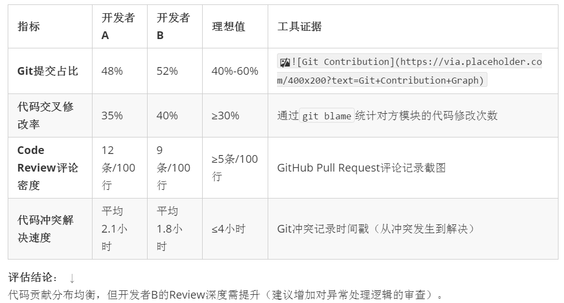
2. 沟通效率评估
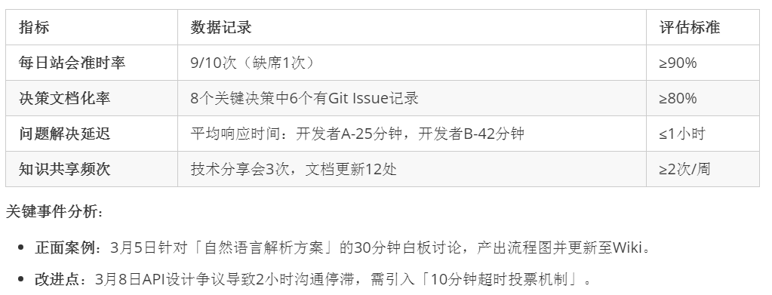
- 任务平衡性评估
pie
title 任务完成分布
"前端开发" : 45
"后端开发" : 38
"测试用例" : 12
"文档编写" : 5
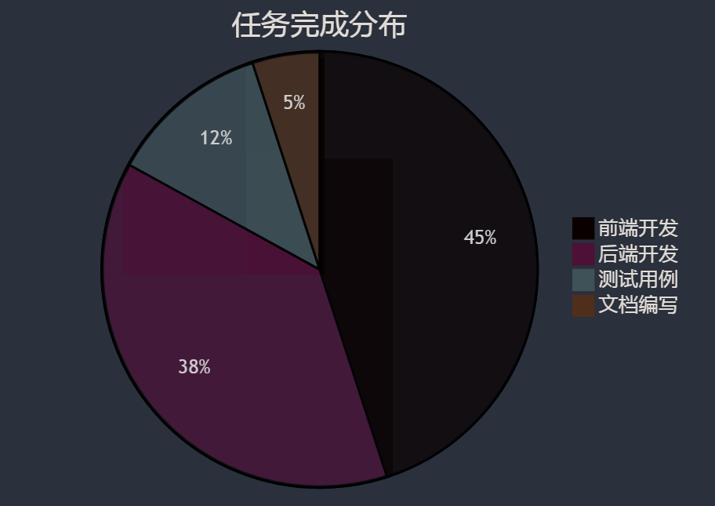
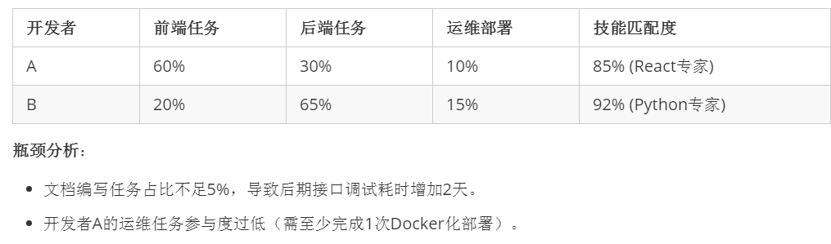
4. 协作质量雷达图
Excel
title 协作能力多维评估
"代码规范" : 8
"设计能力" : 7
"沟通主动性" : 6
"问题预见性" : 5
"知识传递" : 7

  - 代码贡献分布图
gantt
title 代码贡献时序图（按周）
dateFormat YYYY-MM-DD
section 开发者A
核心算法 :active, a1, 2024-03-04, 7d
API开发 :a2, 2024-03-12, 5d
section 开发者B
数据抓取 :b1, 2024-03-01, 10d
前端交互 :b2, 2024-03-15, 6d
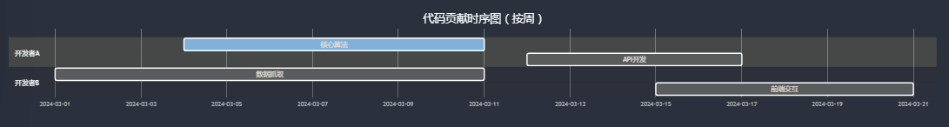
5. 改进建议
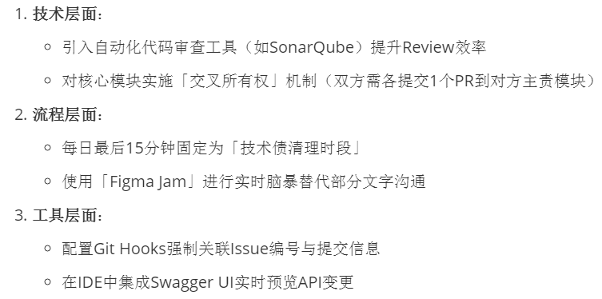
评估工具包
1. 自动化报告生成：
- [Gitential](https://gitential.com)：代码协作分析平台
- [Waydev](https://waydev.co)：开发效率洞察工具
2. 可视化模板：
- [Mermaid Live Editor](https://mermaid.live) 快速生成评估图表
- [Metabase](https://www.metabase.com) 构建自定义协作看板

